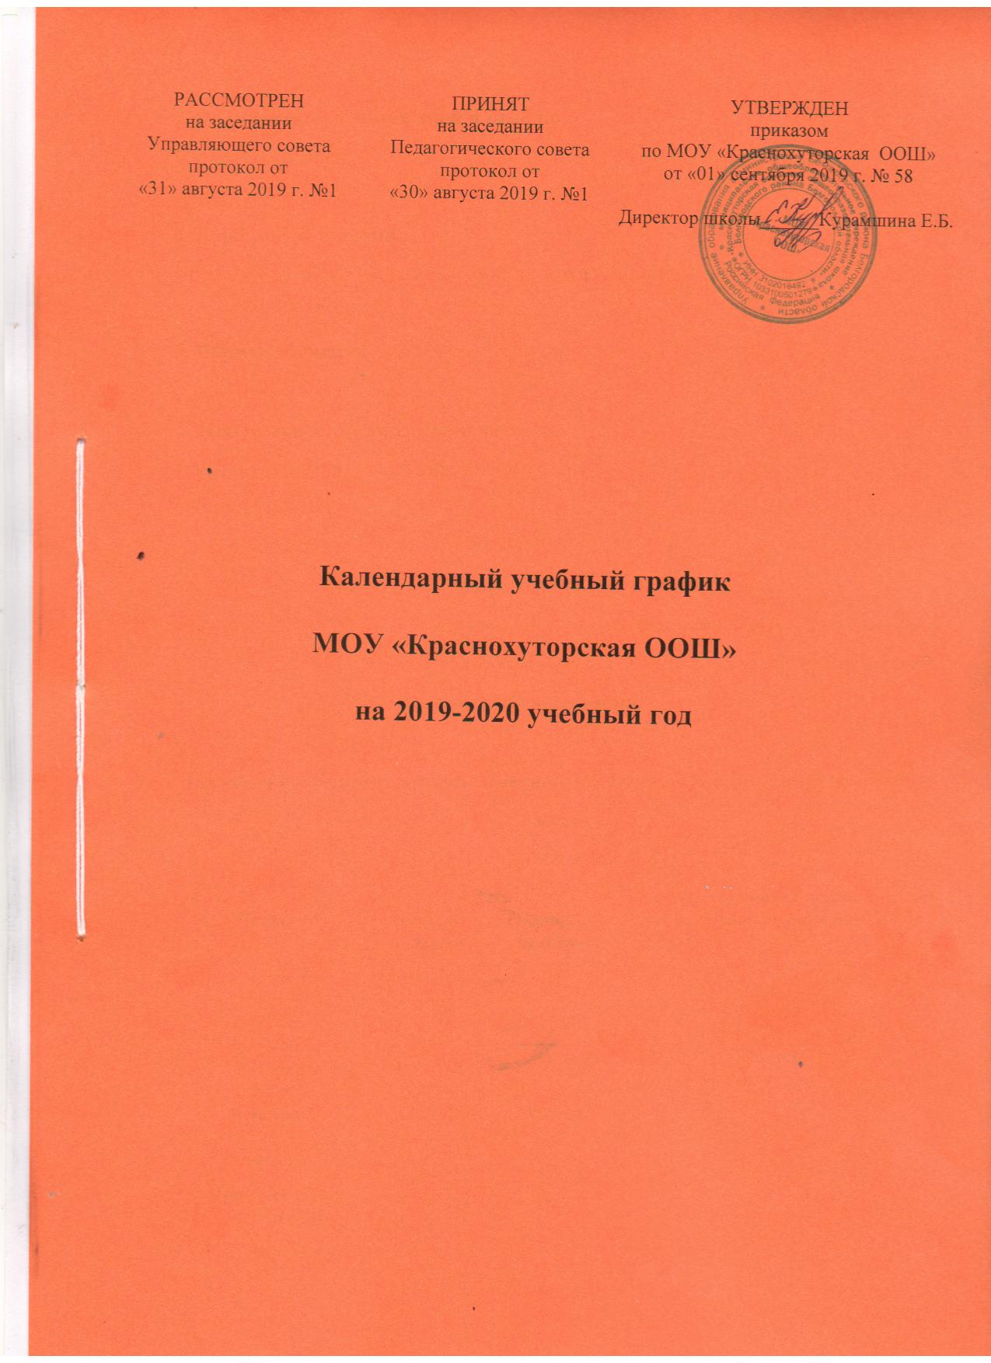

1. Количество учебных дней в неделю.
1-9 класс – 5 дней.

2. Сменность занятий.
Все классы общеобразовательной организации обучаются в 1 смену.

3. Форма обучения - очная.

4. Продолжительность учебного года.
Начало учебного года: 02.09.2019 г.
Окончание учебного года:
1-4, 5-8 классы  9 класс | - 29.05.2020 г.  - сроки окончания учебного года определяются в соответствии с расписанием ГИА. Учебный год для обучающихся 9 класса длится до завершения итоговой аттестации.

Продолжительность учебных четвертей, начало и окончание четвертей
1 класс

Четверти | Дата |  | Продолжительность (количество учебных недель)
 | Начало четверти | Окончание четверти
1 четверть | 02.09.2019 | 25.10.2019 | 40 дней  8 учебных недель
2 четверть | 06.11.2019 | 27.12.2019 | 38 дней  7 учебных недель 3 дня
3 четверть | 09.01.2020 | 20.03.2020 | 47 дней  9 учебных недель 2 дня
4 четверть | 01.04.2020 | 25.05.2020 | 39 дней  7 учебных недель 4 дня
Итого: |  |  | 164 дня  32 учебных недели 4 дня
Промежуточная аттестация | 26.05 – 29.05.2020 |  | 4 дня
Всего: |  |  | 168 дней  33 учебных недели 3 дня
2-8 классы

Четверти | Дата |  | Продолжительность (количество учебных недель)
 | Начало четверти | Окончание четверти
1 четверть | 02.09.2019 | 25.10.2019 | 40 дней  8 учебных недель
2 четверть | 06.11.2019 | 27.12.2019 | 38 дней  7 учебных недель 3 дня
3 четверть | 09.01.2020 | 20.03.2020 | 52 дня  10 учебных недель 2 дня
4 четверть | 01.04.2019 | 25.05.2020 | 39 дней  7 учебных недель 4 дня
Итого: |  |  | 169 дней  33 учебных недели 4 дня
Промежуточная аттестация | 26.05 – 29.05.2020 |  | 4 дня
Всего: |  |  | 173 дня  35 учебных недели 3 дня

9 класс

Четверти | Дата |  | Продолжительность (количество учебных недель)
 | Начало четверти | Окончание четверти
1 четверть | 02.09.2019 | 25.10.2019 | 40 дней  8 учебных недель
2 четверть | 06.11.2019 | 27.12.2019 | 38 дней  7 учебных недель 3 дня
3 четверть | 09.01.2020 | 20.03.2020 | 52 дня  10 учебных недель 2 дня
4 четверть | 01.04.2019 | 25.05.2020 | 39 дней  7 учебных недель 4 дня
Всего: |  |  | 169 дней  33 учебных недели 4 дня

5. Продолжительность каникул в течение учебного года, праздничные и выходные дни
1-9 классов

Каникулы | Дата начала каникул | Дата окончания каникул | Продолжительность в днях
Осенние | 28.10.2019 | 05.11.2019 | 9
Зимние | 28.12.2019 | 08.01.2020 | 12
Весенние | 23.03.2020 | 31.03.2020 | 9
Летние (1-8 классы) | 01.06.2020 | 31.08.2020 | 92
Дополнительные каникулы для 1 классов | 18.02.2020 | 24.02.2020 | 7

Праздничные и выходные дни в 2019-2020 учебном году:

22-24.02.2020 г. - День защитника Отечества
07-09.03.2020 г. - Международный женский день
01-04.05.2020 г. - Праздник Весны и Труда
09-12.05.2020 г. – День Победы

6. Расписание звонков.
В соответствии с ч. 10 ст. 13 Федерального закона № 273-ФЗ органы государственной власти и органы местного самоуправления не вправе изменять учебный план и календарный учебный график образовательных организаций.
Ограничения в данном вопросе установлены санитарными правилами и нормативами. Так, в соответствии с СанПиН 2.4.2.2821-10 "Санитарно-эпидемиологические требования к условиям и организации обучения в общеобразовательных учреждения (утверждены постановлением Главного государственного санитарного врача РФ от 29 декабря 2010 г. № 189) продолжительность урока (академический час) во всех классах не должна превышать 45 минут (за исключением 1 класса и компенсирующего класса, продолжительность урока в котором не должна превышать 40 минут). Кроме того, устанавливаются гигиенические требования к максимальным величинам недельной образовательной нагрузки.
Таким образом, продолжительность уроков (40 или 45 минут) и учебной недели (пятидневная с двумя выходными днями, шестидневная с одним выходным днем) устанавливается самостоятельно образовательной организацией при условии соблюдения требований СанПиН и федеральных государственных образовательных стандартов.

1 класс (сентябрь-декабрь)

Уроки, перемены | Начало | Окончание | Продолжительность (минут)
1 урок | 8.30 | 9.05 | 35
перемена | 9.05 | 9.15 | 10
Динамическая пауза | 9.15 | 9.50 | 40
2 урок | 10.30 | 11.05 | 35
перемена | 11.05 | 11.15 | 10
3 урок (с ноября) | 11.15 | 11.50 | 35
перемена | 11.50 | 12.10 | 20
4 урок (1 раз в неделю за счет урока физической культуры) | 12.10 | 12.45 | 35

1 класс (январь-май)

Уроки, перемены | Начало | Окончание | Продолжительность (минут)
1 урок | 8.30 | 9.15 | 40
перемена | 9.15 | 9.25 | 10
Динамическая пауза | 9.25 | 10.05 | 40
2 урок | 10.45 | 11.30 | 40
перемена | 11.30 | 11.40 | 10
3 урок | 11.40 | 12.25 | 40
перемена | 12.25 | 12.45 | 20
4 урок (1 раз в неделю за счет урока физической культуры) | 12.45 | 13.30 | 40

3-4 классы
Уроки, перемены | Начало | Окончание | Продолжительность (минут)
1 урок | 9.50 | 10.30 | 40
перемена | 10.30 | 10.40 | 10
2 урок | 10.40 | 11.20 | 40
перемена | 11.20 | 11.30 | 10
3 урок | 11.30 | 12.10 | 40
перемена | 12.10 | 12.20 | 10
4 урок | 12.30 | 13.10 | 40
перемена | 13.10 | 13.20 | 10
5 урок | 13.20 | 14.00 | 40
перемена | 14.00 | 14.10 | 10
6 урок | 14.10 | 14.50 | 40
перемена | 14.50 | 15.00 | 10

2, 5 - 9 классы

Уроки, перемены | Начало | Окончание | Продолжительность (минут)
1 урок | 8.00 | 8.40 | 40
перемена | 8.40 | 8.50 | 10
2 урок | 8.50 | 9.30 | 40
перемена | 9.30 | 9.50 | 20
3 урок | 9.50 | 10.30 | 40
перемена | 10.30 | 10.40 | 10
4 урок | 10.40 | 11.20 | 40
перемена | 11.20 | 11.30 | 10
5 урок | 11.30 | 12.10 | 40
перемена | 12.10 | 12.20 | 10
6 урок | 12.30 | 13.10 | 40
перемена | 13.10 | 13.20 | 10
7 урок | 13.20 | 14.00 | 40
перемена | 14.00 | 14.10 | 10

7. Проведение промежуточной аттестации
Освоение образовательной программы начального общего, основного общего образования сопровождается промежуточной аттестацией учащихся, проводимой в формах, определённых учебным планом, и в порядке, установленном Положением о формах, периодичности и порядке текущего контроля успеваемости и промежуточной аттестации учащихся без прекращения образовательного процесса.
Сроки промежуточной аттестации для 1 класса: с 26 по 29 мая 2020 года;
Сроки промежуточной аттестации для 2-8 классов: с 26 по 29 мая 2020 года.
8. Проведение государственной итоговой аттестации в 9 классе
Сроки проведения государственной итоговой аттестации учащихся в 9 классе устанавливаются Министерством образования и науки Российской Федерации.

